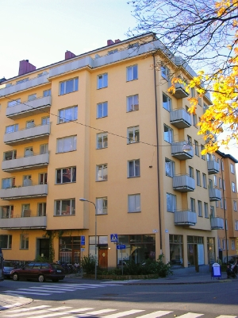
INFÖR BRF. SLIPEN 40s FÖRENINGSSTÄMMA 2020
Enligt föreningens stadgar ska föreningsstämman hållas före maj månads utgång. På grund av rådande läge med covid-19 har styrelsen beslutat att skjuta upp föreningsstämman. Anledningen är Folkhälsomyndighetens vädjan att göra allt vad vi kan för att begränsa smittspridningen av coronaviruset. En del av detta är att inte hålla större möten och sammankomster vilket styrelsen följer när vi skjuter på stämman. Om omständigheterna tillåter planeras stämman att hållas i juni istället.

På baksidan finner ni förslag på dagordning för stämman. En formell kallelse, inklusive fastslagen dagordning och eventuella handlingar, skickas ut cirka två veckor före stämman.

Eventuella motioner skall vara styrelsen tillhanda senast den 1 maj 2020.

Vid frågor eller funderingar kontakta gärna styrelsen på styrelsen@brfslipen4​0.se.

Är du intresserad av att delta i styrelsens arbete? Kontakta styrelsen eller Mikael Ek Rosell som är årets valberedning. m.ek.rosell@gmail.com

Ta hand om er!

Styrelsen Slipen 40

BRF. SLIPEN 40s FÖRENINGSSTÄMMA 2020

Förslag på dagordning

1) Stämmans öppnande.

2) Godkännande av dagordningen.

3) Val av stämmoordförande.

4) Anmälan av stämmoordförandens val av protokollförare.

5) Val av två justeringsmän tillika rösträknare.

6) Fråga om stämman blivit i stadgeenlig ordning utlyst.

7) Fastställande av röstlängd

8) Föredragning av styrelsens årsredovisning.

9) Föredragning av revisorns berättelse.

10) Beslut om fastställande av resultat- och balansräkning.

11) Beslut om resultatdisposition.

12) Fråga om ansvarsfrihet för styrelseledamöterna.

13) Fråga om arvoden åt styrelseledamöter och revisorer för nästkommande verksamhetsår.

14) Beslut om antalet styrelseledamöter, suppleanter, revisorer och revisorssuppleanter

15) Val av styrelseledamöter och suppleanter.

16) Val av revisorer och revisorssuppleant.

17) Val av valberedning.

18) Av styrelsen till stämman hänskjutna frågor samt av föreningsmedlem anmält ärende enligt 37 §.

19) Stämmans avslutande.

